中国铁矿石价格指数（CIOPI）

中国钢铁工业协会 2014年11月18日印发

一、进口铁矿石价格（OPI）
11月18日，直接进口铁矿石62%品位干基粉矿到岸价格为73.72美元/吨，环比每吨下降1.66美元，降幅为2.20%；当月平均价格为76.11美元/吨。
11月18日，现货贸易进口铁矿石62%品位干基粉矿人民币含税价格为557.77元/吨，环比每吨下降9.99元，降幅为1.76%，当月平均价格为576.54元/吨。
11月18日，直接进口铁矿石58%品位干基粉矿到岸价格为65.43美元/吨，环比每吨下降1.02美元，降幅为1.53%；当月平均价格为67.11美元/吨。
11月18日，现货贸易进口铁矿石 58%品位干基粉矿人民币含税价格为491.97元/吨，环比每吨下降7.76元，降幅为1.55%，当月平均价格为503.72元/吨。
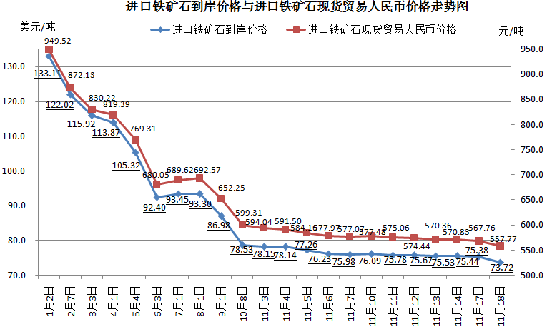
二、国产铁矿石价格
11月18日，国产铁矿石62%品位干基铁精矿含税价格为666.94元/吨，环比持平。比进口铁矿石高109.17元/吨，升高幅度为19.57%；当月平均价格为674.30元/吨，比进口铁矿石高97.76元/吨，升高幅度为16.96%。
11月18日，国产铁矿石65%品位干基铁精矿含税价格为738.71元/吨，环比持平，当月平均价格为747.59元/吨。
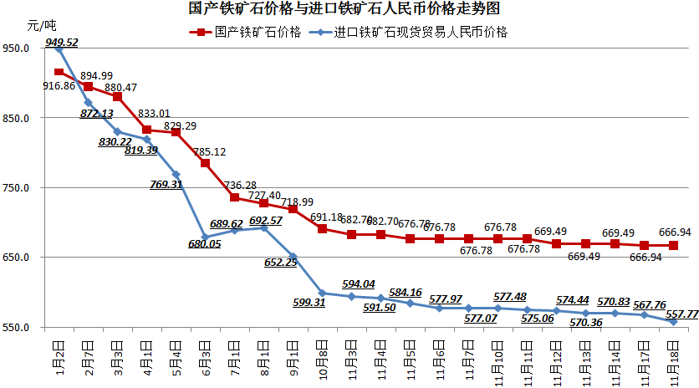
三、中国铁矿石价格指数（CIOPI）
11月18日，中国铁矿石价格指数（CIOPI）268.65点，环比下降4.23点，降幅为1.55%。其中：国产铁矿石价格指数为259.19点，环比持平；进口铁矿石价格指数为272.94点，环比下降6.15点，降幅为2.20%。
